《计算机应用基础》 复习题2022版
一、单项选择题（每小题1分，共15分）
1、操作系统首次出现在（ ）计算机中。
A.第一代 B.第二代 C.第三代 D.第四代
2、IBM360系列计算机属于（ ）计算机。
A.第一代 B.第二代 C.第三代 D.第四代
3、下列不同进制的四个数中，最大的数是( )。
A．（98）₁₀ B．（142）₈ C．（63）₁₆ D．（1100010）₂
4、下列不同进制的四个数中，最小的数是( )。
A．（72）₁₀ B．（111）₈ C．（49）₁₆ D．（1001001）₂
- 汇编程序的作用是将汇编语言程序翻译为（ ）。
A．目标程序 B．临时程序 C．应用程序 D．编译程序
6、中央处理单元（CPU）的两个主要组成部分是运算器和( )。
A．寄存器 B．主存储器 C．控制器 D．辅助存储器
7、启动Windows 10 ，最确切的说法是( )。
A．让Windows 10 系统在硬盘中处于工作状态
B．把软盘的Windows 10 系统自动装入C盘
C．把Windows 10 系统装入内存并处于工作状态
D．给计算机接通电源
8、在Windows 10 中，不属于控制面板操作的是( )。
A．更改桌面背景 B．添加新硬件 C．造字 D．调整鼠标的使用设置
9、在常规输入中，自动左对齐的是( )。
A．数值 B．文字 C．日期 D．时间
10、以下关于“Word文本行”的说法中，正确的说法为( )。
A．输入文本内容到达屏幕右边界时，只有按回车键才能换行
B．Word文本行的宽度与页面设置有关
C．在Word中文本行的宽度就是显示器的宽度
D．Word文本行的宽度用户无法控制
11、在word中，用户同时编辑多个文档，要一次将它们全部保存应( )操作。
A．按住Shift键，并选择“文件”菜单中的“全部保存”命令
B．按住Ctrl 键，并选择“文件”菜单中的“全部保存”命令
C．直接选择“文件”菜单中“另存为”命令
D．按住Alt键，并选择“文件”菜单中的“全部保存”命令
12、假定一个单元格的地址为D25，则此地址的类型是( )。
A. 相对地址 B. 绝对地址
C. 混合地址 D. 三维地址
13、在Word2010中，如果要求打印文档时每一页都有页码，那么( )。
A. Word会自动加上页码，无须设定即可打印出来
B. 用户可以在“打印”对话框中设定页码
C. 用户可以通过执行“插入”菜单中的“页码”命令，在“页码”对话框中设定页码
D. 用户必须在每一页的文字中输入页码
14、PowerPoint中，若需将幻灯片从打印机输出，可以用下列( )快捷键。
A.Shift+P B.Shift+L C.Ctrl+P D.Alt+P
15、关于自定义放映，下面说法正确的是( )。
A．选择自定义放映的幻灯片后，系统默认只放映这些幻灯片
B．设置自定义放映后，不可以再对其进行修改和编辑
C．一个演示文稿只能进行一次自定义放映设置
D．可以为当前演示文稿设置自定义放映效果，但不能调整各幻灯片的顺序
16、以下顶级域名中表示政府机构的是（ ）。
A．mil B．net C．gov D．org
17、绘制动作按钮后，系统自动打开（ ）对话框，可设置将其链接到相应的幻灯片中。
A．操作设置 B．编辑超链接 C．插入超链接 D．设置自选图形格式
18、在以下的IP地址中，属于A类IP地址的是（ ）。
A．191.223.24.26 B．172.123.24.25
C．30.255.255.1 D．29.262.212.71
19、Internet中用于接收邮件的协议是（ ）。
A．SMTP B．HTTP C．FTP D．POP3
20、网络安全的核心是（ ）。
A.数据安全 B．硬件安全 C．软件安全 D．服务器安全
21、设一个汉字的点阵为24×24，则600个汉字的点阵所占用的字节数是（ ）
A．48×600 B．72×600 C．192×600 D．576×600
22、二进制数110101中，右起第五位数字是“1”，它的权值是 十进制数（ ）
A．6 B．16 C．32 D．64
23、下列四个不同进制的数值中，最小的数是：（ ）
A．（107）D B．（154）O C．（01101011）B D．（6A）H
24、计算机的外部设备包括输入设备、输出设备和( )
A．CPU B．主存储器 C．辅助存储器 D．主机
25、下列不属于计算机输入设备的是（ ）
A．鼠标 B．键盘 C．绘图仪 D．扫描仪
26、通常说的Windows 系统是一种：（ ）
A．工具系统 B．用户软件 C．系统软件 D．应用软件
27、下列软件中,不属于应用软件的是：( )
A．AutoCAD B．IE C．UNIX D．Word
28、在资源管理器中，复制同一磁盘不同的文件夹时，应先选定文件，然后( )。
A．直接用鼠标左键拖拽文件到目标位置 B．按下Alt键同时拖拽文件到目标位置
C．按下Ctrl键同时拖拽文件到目标位置 D．按下Shift键同时拖拽文件到目标位置
29、在Word的编辑状态，选择了一个段落并设置段落的“首行缩进”设置为1厘米，则( )。
A．该段落的首行起始位置距页面的左边距1厘米
B．文档中各段落的首行只由“首行缩进”确定位置
C．该段落的首行起始位置距段落的“左缩进”位置的右边1厘米
D．该段落的首行起始位置在段落“左缩进”位置的左边1厘米
30、在一个Windows应用程序窗口中，按AIt+F4键会：( )
A．关闭所有窗口 B．关闭文档窗口
C．使应用程序窗口最小化为图标 D．退出Windows,进入命令提示符
31、计算机操作系统的作用是（ ）。
A．管理计算机系统的全部软、硬件资源，合理组织计算机的工作流程，以达到充分发挥计算机资源的效率，为用户提供使用计算机的友好界面
B．对用户存储的文件进行管理，方便用户
C．执行用户键入的各类命令
D．为汉字操作系统提供运行基础
32、视图是Word默认的视图方式，即Word初次进入时的视图方式：（ ）
A．普通 B．页面 C．大纲 D．联机版式
33、在Word的编辑过程中，要将插入点直接移到文档首部，应该按：（ ）
A．End键 B．Ctrl+End键 C．Home键 D．Ctrl+Home键
34、为幻灯片中的对象设置动画效果后，在对象左上角显示1，表示( )。
A．该动画将第一个放映。 B．必须单击1次鼠标才能放映动画。
C．该动画只能放映1次。 D．该动画是用户设置的第一个动画效果。
35、在Word中，Ctrl+A快捷键等价于在文档选定区：（ ）
A．用鼠标左键双击 B．用鼠标左键三击
C．用鼠标右键单击 D．用鼠标右键双击
36、IEEE为以太网设置的标准是IEEE（ ）。
A．802.3 B．802.4 C．802.5 D．802.6
37、以下属于C类IP地址的是（ ） 。
A．10.1.40.28 B．127.16.7.10
C．192.168.1.19 D．75.254.78.29
38、以下协议中，用于邮件传送的协议是（ ）。
A．DHCP B．HTTP C．FTP D．SMTP
39、下列哪个地址是电子邮件地址：（ ）
A．WWW.263.NET.CN B．CSSC@263.NET
C．192.168.0.100 D．http://www.sohu.com
40、电子邮件地址由两部分组成，@之前的部分是用户名，@之后的部分是（ ）。
A．文件名 B．域名 C．设备名 D．数据库服务器名

二、填空题（每小题2分，共30分）
1、一条指令通常由 和操作码两个部分组成。
2、处理器所能执行的指令的集合称 。
3、EXCEL提供的两种筛选方式：高级筛选和 。
4、图像的数字化过程主要分采样、 和编码三个步骤。
5、计算机网络最突出的优点是 。
6、汇编程序的作用是将汇编语言程序翻译为 。
7、在Word的编辑过程中，要将插入点直接移到文档首部的快捷键是 。
8、IP地址由两部分组成：主机地址和 。
9、数字签名的作用是 。
10、PowerPoint的主要功能是 。
11、机器中的浮点数是 的位置可以变动的数。
12、声卡对声音的处理质量可以用三个基本参数来衡量，即采样频率、采样位数和 。
13、在Word界面中，能显示页眉和页脚的视图是 。
14、Word中的链接与嵌入是通过 技术实现的。
15、中央处理单元（CPU）的两个主要组成部分是运算器和 。
16、十进制算式3×256+8×14+5的运算结果对应的二进制数是 。
17、二进制加法10010100 + 110010的和为 。
18、一个无符号八进制整数的右边加上一个0,新形成的数是原来的 倍。
19、二进制数111001-100111的结果是 。
20、将十进制数513转换为十六进制数是 。
21、在微型计算机中，英文字符通常采用 编码存储。
22、在PowerPoint中 视图窗格可以用来编辑、修改幻灯片中对象的位置。
23、二进制数11001.011等于十进制数________。
24、[-39]_{反}= （用16位表示）。
25、在描述计算机存储容量时，1TB等于_________GB。
26、按照显示器不同工作原理划分，计算机的显示器可分为 、液晶显示器和等离子显示器。
27、CPU中运算器的功能是进行 运算。
28、Word2019保存文档的缺省扩展名是 。
29、PowerPoint普通视图中的三个工作区域是：大纲区、幻灯片区和 。
30、按照地理范围来划分，计算机网络可以分为局域网、 和广域网。
31、数据链路层传输数据的基本单位是： 。
32、传输层传输数据的基本单位是 。
33、计算机网络由负责信息传递的通信子网和负责信息处理的 组成
34、网络协议的三大要素包括语法、语义和 。
35、网络安全的攻击形式主要分为主动攻击和 。
36、 协议的主要功能是为主机获取一个IP地址。
37、 是一种基于网卡硬件地址和机器逻辑地址识别、能完成封装转发数据包功能的网络设备。
38、路由器的主要作用是： 。
39、中继器的主要作用是： 。
40、按照网络连接方式划分，计算机网络可以分为点到点通信和 。
41、Windows 10桌面上的 图标不能删除。
42、在Word中编辑页眉和页脚的命令在 菜单中。
43、Excel工具栏上的Σ按钮功能是 。
44、PowerPoint普通视图中的三个工作区域是：大纲区、幻灯片区和 。
45、LAN、MAN和WAN分别代表的是局域网、城域网和 。
46、 是安装在计算机显示器或任何监视器表面的一种输入设备。
三、名词解释（每小题3分，共15分）

1、CPU
2、网络协议
3、计算机病毒
4、硬盘平均寻道时间
5、IP地址
6、LAN
7、网络体系结构
8、域名
9、无损压缩
10、FTP
11、操作系统
12、计算机网络
13、有损压缩
14、网络安全
15、系统软件

四、简答题（共40分）
1、简述局域网的定义及特点。
2、简述OSI/RM参考模型七层的名称。
3、简述IP地址的概念及其分类。
4、简述局域网软件的组成及作用。
5、简述网络协议的概念及三大要素。
6、简述电子计算机的主要特点。
7、简述PowerPoint中母版的作用。
8、简述数字签名的概念及作用。
9、简述网络安全、信息安全和计算机安全之间的区别。
10、简述微型计算机系统的组成。
11、简述TCP/IP模型的四层结构及其主要功能。
12、简述决定音频文件大小的主要因素。
13、简述计算机的发展经历了哪几个阶段？各阶段的主要特点是什么？
14、如下图的Excel表格中，若要对每个人成绩进行奖学金评定工作，总分大于等于550并且语文、数学、英语三门课程中至少两门课程成绩大于等于90分并且没有不及格课程的评为“一等奖”；总分大于等于520并且语文、数学、英语三门课程中至少两门课程成绩大于等于80分的评为“二等奖”，总分大于等于500并且有一门课程大于等于90分的评为“三等奖”，其余的显示“还需努力”。请写出等号后面的详细公式。（6分）
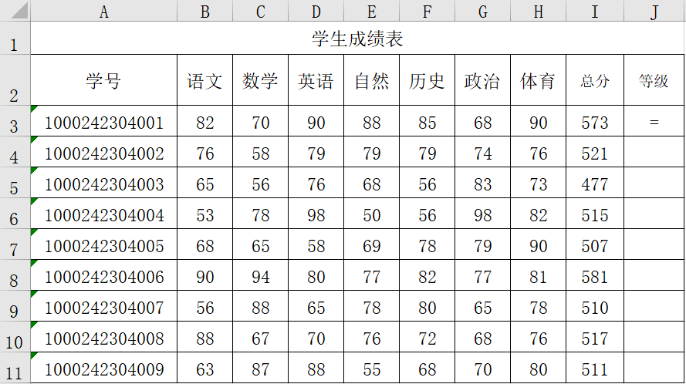
15、用16位二进制补码的形式写出十进制176减326的计算过程，最后结果用十进制表示。

